# Non : Rekik

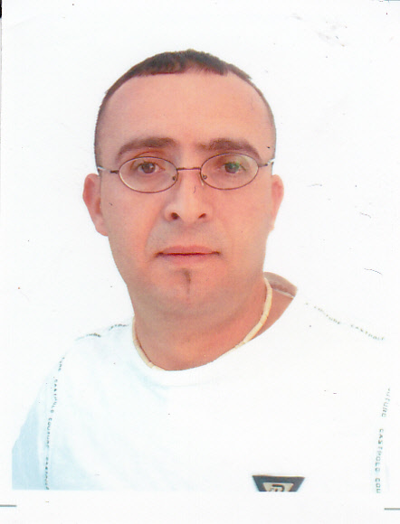

# Prénom : Merzouk

# Adresse/ T Ouzou 15190

# TEL : 0657279593

# PERMIS B(véhiculé),rekik2811@gmail.com

**MARIE 3 enfants**

# EXPERIENCE PROFESSIONNELLLE

* **Cadre Commercial** (maintel) 09/2018 A ce jour, ventes d’équipements de laboratoire d’analyses médical et réactifs
* **Commercial** (magpharm) 07/2014 AUX 01/2016, vente de produits pharmaceutique

**Commercial** (porto Algérie) 05/2012 aux 11/2012 ventes de produit en bâtiment, gestion porte feuille clients, prospection, et marketing

* **Cadre Commercial** (annuaire économique algérien, vente espace publicitaire, gestion et prospection de nouveau clients 02/2012 au 05/2012 **CDD**)
* **Cadre Commercial (**Bab ezouar) gestion de RDV clients, gestion de communication d’entreprise, prospection et supervision de centre01/2011/08/2011
* **Cadre commercial (**restauration, almafrique octobre 2008/20011, gestion personnels**,** administratif, clients)
* **Commercial** LA BRASSERIE DE PARIS île de France (Ansière Gennevilliers 2005/007) prospection de nouveaux clients et gestion porte feuille
* **Commercial,** LEON DE BRUXELLE Paris (France ; mars 2004/mai 2005) prospection de nouveaux clients, gestion porte feuille clients
* **Commercial** HOTEL HILTON Alger 1999/2002marketing entreprise, prospection, communication externe

# FORMATION

* **Intendant (école privé 2008/2009)**
* **Ingénieur en marketing d’entreprise (école supérieur d’ingénieur de lille2002/2004)**
* **Déclarant en douane 199/2000**
* **Technicien supérieur en marketing et Gestion touristique Alger 1997/1999**
* **BAC+3 langues Etrangères**

# LANGUES

* **Anglais (parlé, écris)**
* **Français (parlé, écris)**
* **Arabe (parlé)**

**DIVERS**

* **Lecture**